Клиническая больница № 81
МУ ЗАТО Северск «Центральная городская библиотека»
Отдел «Гармония»

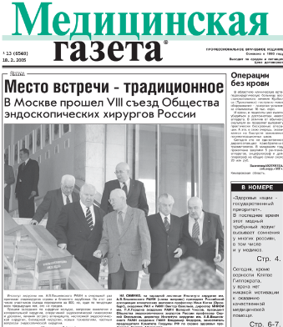

Конспект врача

в «Медицинской газете»
4-й квартал 2010 г.

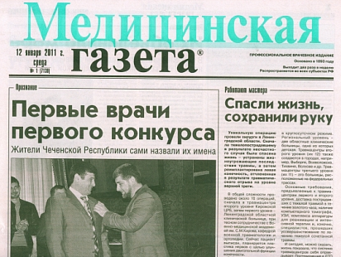
Информационный список

Северск – 2011

На исчерпывающую полноту список не претендует.

За дополнительными справками и консультациями обращаться в отдел «Гармония» МУ ЦГБ по адресу: ул. Курчатова, 16, 3-й этаж, к. 34.
Тел.: 52-62-42

Составители:
Анисимова С. П., врач-методист КБ № 81
Скукина В. Г., библиотекарь отдела «Гармония»
Редактор:
Ватулина С. Н., гл. библиотекарь по информационным технологиям

- Артамонов, Рудольф. IgG4-обусловленная системная болезнь: клиническое наблюдение / Р. Артамонов // Медицинская газета. - 2010. - 22 дек. - С. 9.

- Артамонов, Рудольф. Синдром Пейтца-Егерса: клинический пример / Р. Артамонов // Медицинская газета. - 2010. - 17 нояб. - С. 9. - По материалам New England Journal of Medicin.

- Верткин, Аркадий. Лечение стенотических поражений сонных артерий у больных с соматической патологией / А. Верткин, Ф. Хамитов, Е. Майборода // Медицинская газета. - 2010. - 3 нояб. - С. 8-9. - табл.

- Гисак, Станислав. Сочетанная травма у детей / С. Гисак, А. Черников // Медицинская газета. - 2010. - 1 дек. - С. 8-9. - Нач. Окончание см. в № 92 от 3 дек., 2010 г.

- Горшкова, Оксана. Комбинированная оральная контрацепция / О. Горшкова, Г. Чижова // Медицинская газета. - 2010. - 26 нояб. - С. 8-9. - табл.

- Каганова, Татьяна. Пролонгированная неонатальная желтуха / Т. Каганова, А. Логинова// Медицинская газета. - 2010. - 17 дек. - С. 8-9. - табл., схем.

- Косарев, Владислав. Экологически и профессианально обусловленная патология / В. Косарев, С. Бабанов // Медицинская газета. - 2010. - 12 нояб. - С. 8-9.

- Косарев, Владислав. Экологически и профессионально обусловленная патология / В. Косарев, С. Бабанов // Медицинская газета. - 2010. - 12 нояб. - С. 8-9. - Нач. Окончание см. в № 86, 12 ноября 2010 г.

- Крупин, Валентин. Хроническая тазовая боль. Уретральные боли / В. Крупин // Медицинская газета. - 2010. - 22 окт. - С. 8-9.

- Лебеденко, Игорь. Психофармакотерапия в комплексном лечении больных с приобретенными дефектами челюстно-лицевой области / И. Лебеденко, Л. Барденштейн, В. Агапов // Медицинская газета. - 2010. - 15 окт. - С. 8-9. - диагр.

- Пискунов, Серафим. Клиническая морфология носа и околоносовых пазух / С. Пискунов, В. Харченко, И. Пискунов // Медицинская газета. - 2010. - 12 дек. - С. 8-9.

- Суковатых, Борис. Хронические заболевания вен / Б. Суковатых // Медицинская газета. - 2010. - 20 окт. - С. 8-9.

- Столяров, Евгений. Диагностика и лечение остеомиелита / Е. Столяров, Е. Батаков, Д. Алексеев // Медицинская газета. - 2010. - 19 нояб. - С. 8-9.

